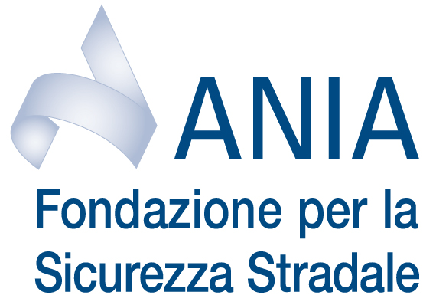



Mercoledì 24 febbraio, ore 11.30
Aula Multimediale
Istituto d’Istruzione Superiore “Severi – Correnti”
Via Alcuino, 4 - Milano

Nel corso dell’incontro verrà illustrato il progetto, sviluppato in collaborazione con AISCAT e Autostrade per l’Italia, che mira a diffondere nelle scuole le misure di prevenzione idonee a contrastare il drammatico fenomeno delle morti sulle strade. Verranno, inoltre, divulgati gli ultimi dati relativi agli incidenti stradali in Italia, con uno spaccato sulla Regione Lombardia, sulla Provincia e sul Comune di Milano.

Saluto introduttivo:

Catena Giovanna Moschella, Dirigente Scolastico IIS “Severi – Correnti”

Relatori:

Umberto Guidoni, Segretario Generale Fondazione ANIA per la Sicurezza Stradale

Massimo Schintu, Segretario Generale AISCAT

Per informazioni:
Relazioni Esterne Fondazione ANIA Ufficio Stampa Publicis Consultants Italia
Matteo Avico Barbara Rivolta
Tel: 06/32688790 Tel: 02/7632091
Cell: 333/2666447 Cell: 348/3666549
e-mail: matteo.avico@ania.it e-mail: barbara.rivolta@publicisconsultants.it

